

MULTI-ŚWIATŁOWÓD W GMINIE DOMINOWO.

**Na terenie gminy Dominowo dostępna jest sieć multi-światłowodowa. Od zwykłej sieci światłowodowej różni się tym, że będąc w jej zasięgu możesz wybierać spośród ofert różnych dostawców internetu i telewizji. Co więcej oferty, jak i poszczególne usługi można zmieniać w przyszłości bez konieczności wykonywania nowej instalacji w domu. Dzieje się tak, ponieważ spółka Fiberhost udostępnia swoją infrastrukturę multi-światłowodową zainteresowanym dostawcom internetu i telewizji – zarówno ogólnopolskim jak i lokalnym. Dzięki temu nie ma konieczności budowania kolejnych sieci i ingerowania w środowisko naturalne oraz krajobraz.**

**Multi-światłowód – dlaczego warto?**

Światłowód to obecnie najlepszy sposób korzystania z internetu. Przede wszystkim dzięki najwyższej szybkości oraz niezawodności. Alternatywne technologie, jak internet radiowy nie dają gwarancji prędkości, a dodatkowo wpływają na nie zmiany pogody – potrafią przestać działać, gdy pada deszcz lub śnieg. Światłowód, w zależności od oferty, może służyć także do odbioru nowoczesnej telewizji –   
w najwyższej jakości, bez konieczności dopasowywania się do nowych standardów nadawania. Co więcej, światłowód jest technologią, która cały czas jest rozwijana, dzięki czemu w przyszłości internet będzie mógł być jeszcze szybszy.

Multi-światłowód gwarantuje to wszystko, a dodatkowo możliwość wyboru z szerokiej palety ofert od kilku do nawet kilkunastu dostawców internetu i telewizji. Multi-światłowód to multi-korzyści i swoboda wyboru.

**Jak sprawdzić, czy adres jest w zasięgu multi-światłowodu?**

Wejdź na stronę www.fiberhost.com i kliknij w zakładkę ,,Sprawdź zasięg”. Po wpisaniu adresu od razu uzyskasz informacje o tym, czy dana lokalizacja jest w zasięgu multi-światłowodu. Jeśli tak, znajdziesz tam także informacje o dostawcach, z których oferty możesz skorzystać.  
  
Po upewnieniu się, że adres jest w zasięgu sieci Fiberhost, możesz przejść do wybranej oferty klikając w logo dostawcy; lub skontaktować się z dostawcą telefonicznie, dzwoniąc pod numer:

INEA tel. 61 224 50 00

Netia tel. 801 801 100

Orange tel. 801 234 567

Play tel. 730 300 400

Plus tel. 601 100 601

T-Mobile tel. 602 900 000

Vectra tel. 601 601 601

(Pełna lista dostawców, których usługi dostępne są dla konkretnego adresu, dostępna jest na fiberhost.com w zakładce “Sprawdź zasięg”).

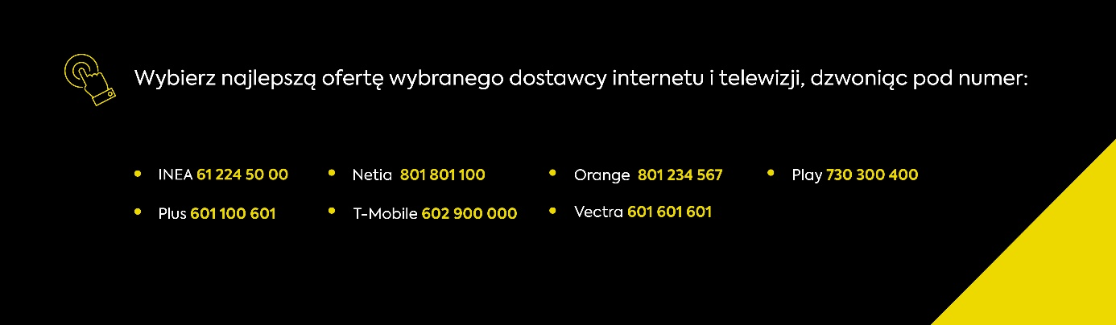

**Co należy zrobić, jeśli adres nie jest w zasięgu?**W takiej sytuacji zgłoś do nas swój adres. Zrobisz to łatwo za pomocą zakładki ,,Sprawdź zasięg”, a wtedy:

1. Zgłoszenie przejdzie analizę pod kątem zainteresowania usługami na tym terenie (im więcej zgłoszeń z jednego obszaru, tym większe szanse na to, że sieć tam powstanie).
2. Sprawdzimy, czy budowa sieci na tym terenie jest możliwa, a jeśli tak - jakie będą jej koszty.
3. Jeśli inwestycja może się udać, poinformujemy o tym mailowo lub telefonicznie.

Prosimy mieszkańców o cierpliwość. Skontaktujemy się z osobami, które dokonały zgłoszenia dopiero w momencie, kiedy budowa sieci ma szasnę być zrealizowana.

Każde zapytanie dotyczące rozbudowy sieci światłowodowej jest dla nas ważne. Naszą misją jest cyfrowe włączenie Polaków i zapewnienie jak największej liczbie osób dostępu do szybkiego i stabilnego Internetu.